# Lý thuyết Bài 12: Đột biến nhiễm sắc thể

**Lý thuyết Sinh học 12 Bài 12: Đột biến nhiễm sắc thể**  
  
**I. Khái niệm**  
Đột biến NST là những biến đổi liên quan đến cấu trúc hoặc số lượng NST của một loài.  
**II. Đột biến cấu trúc NST**  
**1. Nguyên nhân**  
Đột biến cấu trúc NST có thể do các tác nhân vật lí, hóa học hoặc do trao đổi chéo giữa các đoạn tương đồng trên các NST.  
**2. Cơ chế phát sinh**  
Các tác nhân đột biến có năng lượng cao như tia X, tia gamma thường làm đứt gãy cùng lúc hai mạch của phân tử DNA, sau đó các đoạn được nối lại theo các cách khác nhau hoặc không được nối lại làm xuất hiện nhiều kiểu đột biến cấu trúc NST.  
**3. Các dạng đột biến**  
a) Mất đoạn  
Đột biến mất đoạn do một đoạn NST bị đứt mà không được nối lại, làm mất vật chất di truyền nên phần nhiều là có hại. NST bị mất đoạn dài có thể được nhận biết dưới kính hiển vi quang học.  
b) Lặp đoạn  
Lặp đoạn NST là loại đột biến cấu trúc làm cho một đoạn NST được lặp lại một hoặc vài lần dẫn đến gia tăng số lượng bản sao của gene trên NST. Loại đột biến này làm tăng chiều dài NST.  
c) Đảo đoạn  
Đảo đoạn thường không làm mất vật chất di truyền. Tuy vậy, nếu các điểm đứt gãy nằm ở giữa các gene có thể, dẫn đến hỏng cả hai gene ở hai đầu đoạn bị đảo hoặc hai phần của hai gene ghép lại có thể tạo ra gene mới.  
d) Chuyến đoạn  
Đột biến chuyển đoạn là đột biến làm cho một đoạn NST được chuyển ừt vị trí này sang vị trí khác giữa các NST hoặc trên cùng một NST. Chuyển đoạn giữa các NST được gọi là chuyển đoạn tương đồng.  
Chuyển đoạn NST làm thay đổi nhóm gene liên kết và sự thay đổi vị trí gene trên NST cũng có thể làm thay đổi mức độ biểu hiện của gene. Chuyển đoạn NST cũng có thể làm thay đổi kích thước NST.  
**III. Đột biến số lượng NST**  
**1. Đột biến lệch bội**  
a) Nguyên nhân và cơ chế phát sinh  
Nguyên nhân: Cho đến nay các nhà khoa học cũng chưa biết rõ những hóa chất hay tác nhân đột biến nào là nguyên nhân chính dẫn đến xuất hiện các đột biến dị bội. Cơ chế: Sự rối loạn phân li của một hoặc một vài cặp NST trong giảm phân dẫn đến hình thành các giao tử lệch bội. Giao tử lệch bội kết hợp với nhau hoặc với giao tử bình thường hình thành nên hợp tử dị bội.  
b) Các dạng đột biến  
Tuỳ theo mức độ tăng hoặc giảm số lượng NST mà người ta chia các thể đột biến lệch bội thành các loại: thể ba (2n+1), thể một (2n-1), thể không (2n-2),. với dấu (+) chỉ thêm NST, dấu (-) chỉ mất NST. Đột biến liên quan đến NST giới tính ở người, được kí hiệu theo NST giới tính X và Y, có thể kèm theo tên hội chứng bệnh lí.   
**2. Đột biến đa bội**  
a) Nguyên nhân và cơ chế phát sinh  
Nguyên nhân: Các đột biến đa bội phát sinh trong tự nhiên hầu hết đều chưa rõ nguyên nhân. Các nhà khoa học cũng đã tìm được loại hóa chất gây đột biến đa bội là chất colchicine, loại hóa chất ngăn cản sự hình thành các vi ống tạo nên bộ thoi phân bào, do đó, hóa chất này còn được sử dụng để tạo ra các thể đột biến đa bội ở thực vật.  
Cơ chế:   
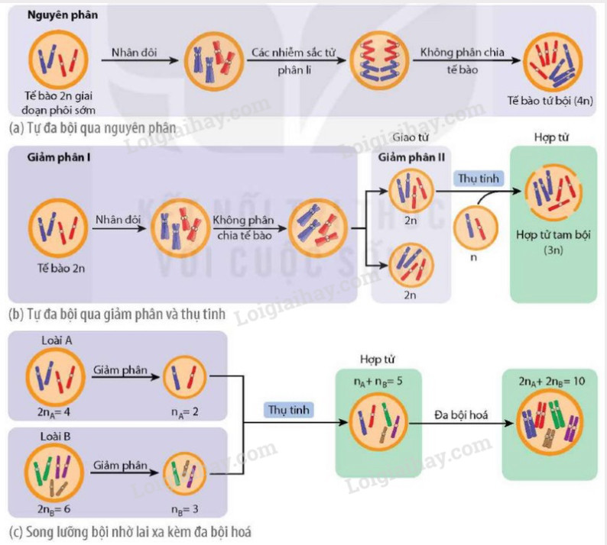   
b) Các dạng đột biến  
Đột biến đa bội có thể được phân loại thành: đột biến tự đa bội hay đa bội cùng nguồn và đột biến đa bội khác nguồn hay song lưỡng bội. Đột biến đa bội cùng nguồn là đột biến làm tăng số lượng bộ NST đơn bội (n) của loài lên 3, 4, 5 lần hoặc hơn tạo nên các thế đột biến tam bội (3n), tứ bội (4n), ngũ bội (5n).. Số bộ NST đơn bội trong tế bào của thể đa bội được gọi là mức bội thể. Đột biến đa bội khác nguồn là loại đột biến làm tăng số lượng bộ NST của tế bào bằng cách kết hợp bộ NST của hai loài.  
**IV. Tác hại của đột biến NST**  
Hầu hết các đột biến NST đều có hại vì làm mất cân bằng gene do mất hoặc tăng thêm vật chất di truyền.  
**V. Vai trò của đột biến NST**  
Đột biến NST cung cấp nguồn nguyên liệu cho chọn giống, đặc biệt là các đột biến đa bội. Mặc dù phần lớn là có hại nhưng một số loại đột biến NST như chuyển đoạn, đảo đoạn, đa bội đóng vai trò quan trọng trong quá trình hình thành loài mới.  
**VI. Mối quan hệ giữa di truyền và biến dị**  
Di truyền là quá trình truyền đạt thông tin quy định các tính trạng từ thế hệ này sang thế hệ khác. Biến dị di truyền là những biến đổi khác thường trong vật chất di truyền (gene, NST) làm phát sinh những đặc điểm/tính trạng mới có khả năng truyền lại cho thế hệ sau. Như vậy, quá trình di truyền vừa truyền đạt các gene một cách nguyên vẹn từ bố mẹ sang con cái, vừa truyền lại những đột biến mới phát sinh làm tăng biến dị di truyền ở đời con. Nhờ có các biến dị di truyền mà sinh vật có thể thích nghi với sự thay đổi của điều kiện môi trường, qua đó sinh giới không ngừng phát triển tạo ra nhiều loài sinh vật từ một số tổ tiên chung.